Lucas Maillet
1ere n°1
– TP3 Python –

Préambule

Premierement, pour surveiller les types des arguments passer dans les fonctions, j’utilise une fonction « décorateur » checkType (utilisant la fonction wraps du module intégré a python functools), qui va réécrire une fonction avec une nouvelle function qui validera les types d’arguments passés en paramètres et si demandé le type du résultat . On l’appelera à chaque fois que l’on définira une fonction (on peut demander à ne pas regarder le type du résultat) :
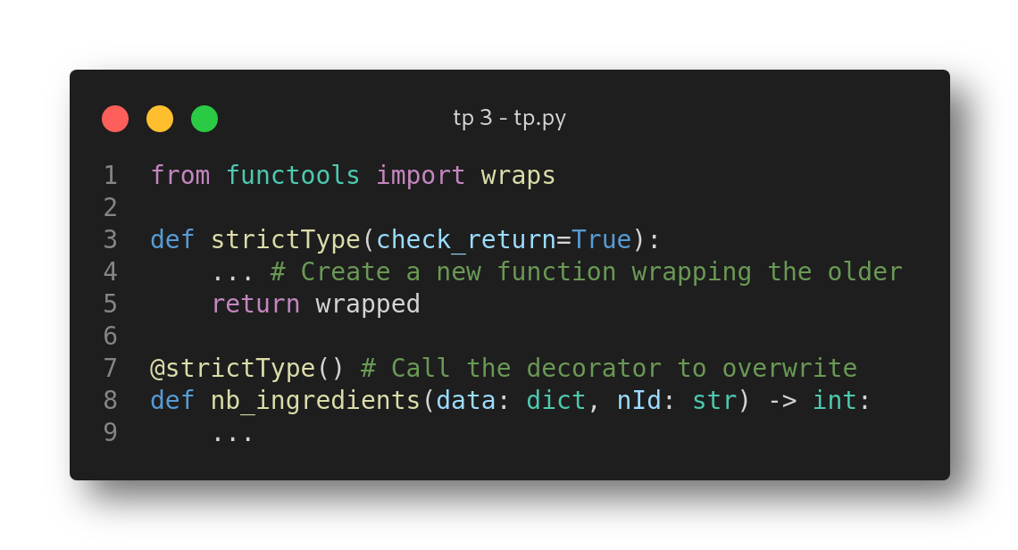
Ce n’est sans doute pas la technique la plus optimisée mais elle reste pratique pour la lisibilité du code.

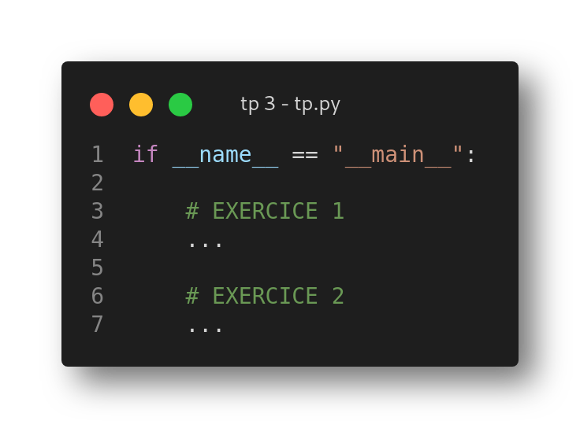
Important

Des tests sont directements effectués si le script est directement executé , via l’astuce du test de la variable « __name__ » du module.

D’ailleurs, l’optimisation du code à souvent été sacrifié pour la construction par compréhension, comme demandé.

Aussi toutes les fonctions ont été documenté.

Exercice n°1

Q1. note_moyennes(notes: list) → float

Cette fonction fait la somme de chaque éléments d’une liste avec la function sum puis divise cette somme par sa taille avec la function len, et retourne le tout arrondi à 2 chiffres significatifs avec la fonction round.

Q2. moyennes_generale(data: list) → float

Cette fonction appele note_moyennes avec une liste des moyennes des élèves créer par un générateur qui itère sur la liste passé en arguments.

Q3. top_etudiant(data: list) → float

Cette fonction utilise un générateur itérrant sur la liste d’élèves pour créer un dictionnaire d’ élèves par la moyenne de l’élève puis retourne l’élève avec la moyenne la plus grande via une fonction lambda utilisant la fonction max.

Q4. recherche_moyenne(data: list) → float

Cette fonction génère un dictionnaire des moyennes d’élèves par leur identifiants, puis utilise la méthode get pour chercher (s’il existe) la moyenne correspondant a un identifiant.

Exercice n°2

Q1. nb_ingredients(data: dict, nId: str) → int

Retourne la taille de la liste d’ingrédients d’une recette avec son nom dans le dictionnaire passer en paramètres.

Q2. recette_avec(data: dict, nId: str) → list

Retourne une liste de toutes les recettes créer dans un générateur si l’ingrédient passé en paramètres se trouve dans la liste d’ingrédients de la recette.

Q3. tous_ingredients(data: dict, nId: str) → list

Retourne une liste de toutes les ingrédients de toutes les recettes, en générant une liste de tout les ingrédients dans toutes les recettes, puis en enlevent les répétitions d’ingrédients avec la function set puis transfrome le tout en liste avec la fonction list.

Q4. table_ingredients(data: dict) → dict

Utilise un générateur créant un dictionnaire de listes de recettes par un ingrédient y étant nécéssaire, liste d’ingrédients elle même générée par un générateur si l’ingredient est présent dans la recette pour chaque recette du dictionnaire de recettes.

Q5. ingredient_principal(data: dict) → str

Cette fonction utilise un générateur itérrant sur le dictionnaire de recettes pour créer un dictionnaire d’ingrédient par le nombre de fois que l’ingrédient est utilisé puis retourne l’ingrédient le plus utilisé avec une fonction lambda utilisant la fonction max.

Q6. recettes_sans(data: dict, nId: str) → dict

Retourne une copie du dictionnaire de recettes graçe a un générateur qui exclue les recettes contenant l’ingrédient passé en paramètres (via un test).

